Projekti kirjeldus:

Välisilme:

- Fassaad, taastada sama laudis, toon vana helisinine
- Katus, tõsta soojustuse võrra, et peale soojustamist jääks vanad sarikad paistma
  - Katuse materjali valikud: kivi, plekk, sisseehitatus päikeseenerga.
- Aknad:
  - II koruse aknad suuremaks
  - I korruse aknad jäävad samaks
- Välisuksed
- Küte:
  - Maaküte põrandatel
    - I korruse põrand – uus parkett
    - II korruse põrand – I korruse põrandalaua taaskasutus
  - Puidupliit
  - Ahi
- Abihooned:
  - Autode varjualune koos „kuuriga“
    - Elektriauto laadimise valmidus
    - Vesi ja vool survepesurile
  - Kasvuhoone
    - Kastmisvesi
    - Elekter
    - Kanade kodu
  - Külaliste hoone koos väliköögiga
    - Vesi
    - Elekter
    - Kuivkäimla
  - Saun
    - Vesi
    - Elekter
- Hoovis:
  - Aiamaa
  - Viljapuud,
- Eesmärgipärane energiaklass
  - A/B
- Elamu suletud netopind 125,1 m² (ehitisregistri andmed).

Hoone idakülg:
  - Akand samad, avatud/kinnine terrass, katust pikendada kas sinise või punase kontuuri järgi. Katuse pikendamise eesmärk on teisele korruse ruumi ja valgust tekitada, ilma katuseaknata.

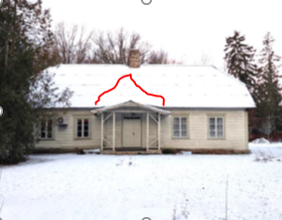
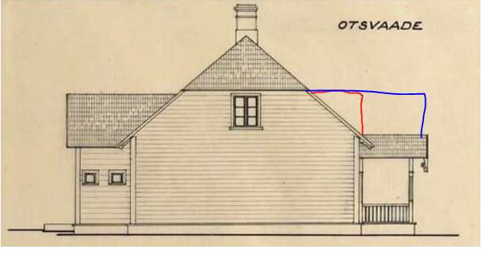
Hoone läänekülg:
- I korruse akand samad
- kinnine klaasitud koda
- Koja lagi on ka II korruse põrand
- II korruse koda otsa ja külg akendega avatud ruum
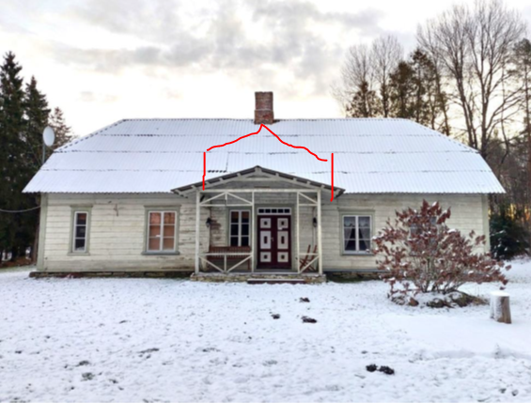
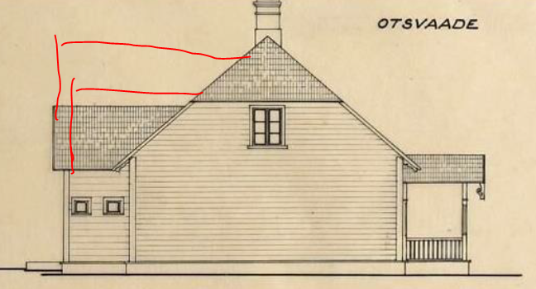
Pildid: läänepoolne

Hoone lõunakülg:
- Avatud terrass
- I korrusel kahesed laiad klaas uksed
- II korruse aken suurem

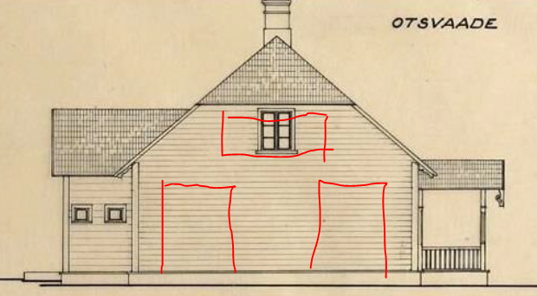
Pildid: lõunapoolne

Hoone Põhjakülg:
- II korruse aken suurem.

Pilt: põhjapoolne

Maakasutus:

Soojuskontuur maja ees:

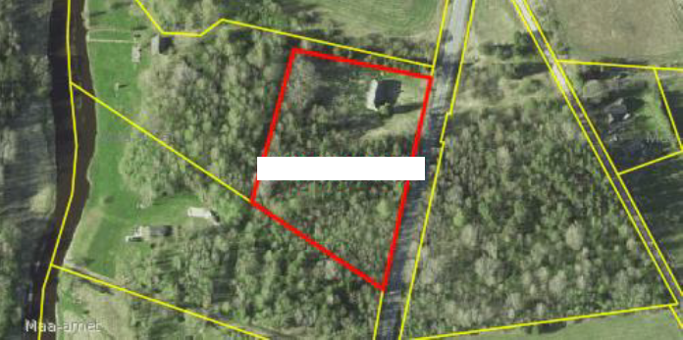
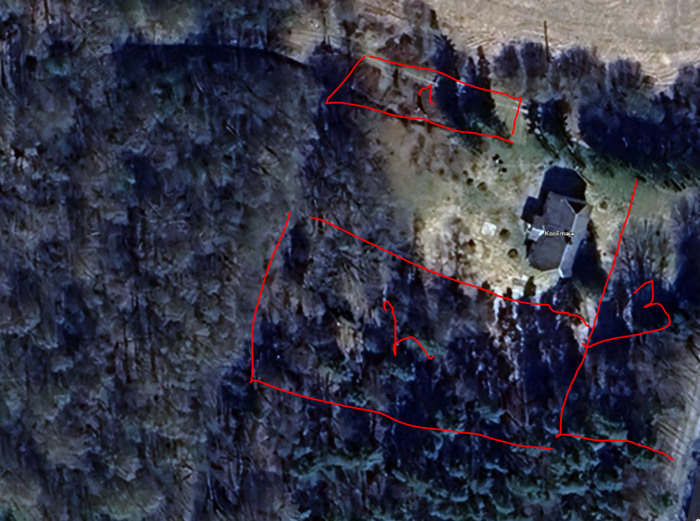

- Viljapuud, kasvuhoone, kanala
- Saun, külalismaja, väliköök
- Maaküte, sõidukite varjualune

Sisemine osa:
I Korrus:
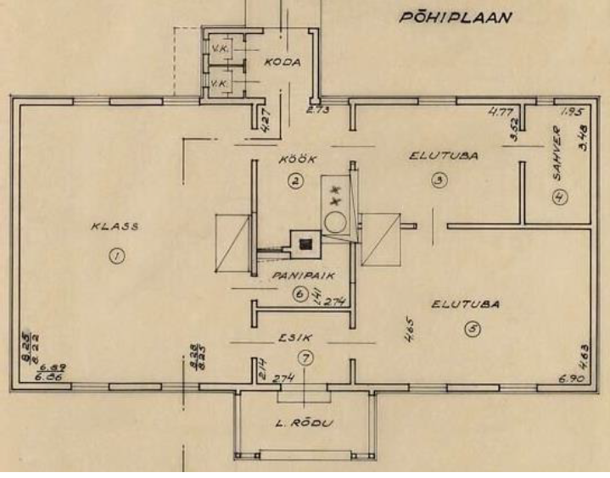
Joonisel

Ruum 1:
- Avatud köök ja elutuba,
- Trepp II korrusele
- Avatud kuni katuseni
- Puidupliit
Ruum 2:
- Avatud vahekoridor
- Minimaalne tualett kraanikausiga
Ruum 3:
- Magamistuba
Ruum 4: Vannituba
- Vann,
- Dušš eraldi
- WC
Ruum 5:
-Kontor
-Külalistuba
-vannitoa poolsesse nurka eraldi majandusruum (pesumasin, kuivati, ventilatsioon, maasoojuspump … )

Ruum 6: Sahver

7: esik.

II Korrus:
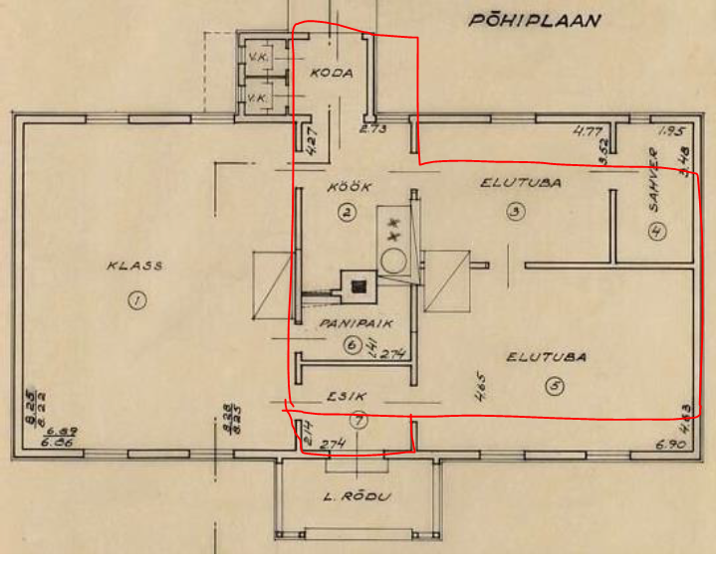
Välja ehitatud punastes raamides:
- Hoone keskel avatud rõduna raamatukogu ja puhkeala
- Parem tiib
  - Rekreatsiooni ruum

